# 3DVIA Studio测试报告

# 一. 软件概述

## 1.1. 产品概述

3DVIA Studio Pro是全新一代的三维视景仿真集成开发软件，专门为服务提供商、企业、科研机构和研发团队准备的快速开发和部署交互式三维应用程序的设计研发平台，其开发环境由AAA级实时渲染引擎和协同开发框架构成。3DVIA Studio Pro能让美工人员、工程人员、开发人员，甚至是大型开发团队通力协作、快速设计、开发和发布：三维应用程序或沉浸式虚拟现实软件系统。可用于协同设计评审、销售市场配置、虚拟仿真、产品仿真展示、严肃游戏培训、体验式市场推广和虚拟现实等项目。

3DVIA Studio Pro为用户提供了友好的图形使用环境，具备丰富的图形化行为模块库，方便用户使用图形化行为脚本组织和开发互动行为，从而快速地开发和部署应用程序——从简单的桌面应用到沉浸式虚拟现实系统。除了图形化的行为模块开发方式，3DVIA Studio Pro还具备功能强大的VSL脚本语言和基于C++的SDK开发能力，方便开发人员以代码的方式进行开发。

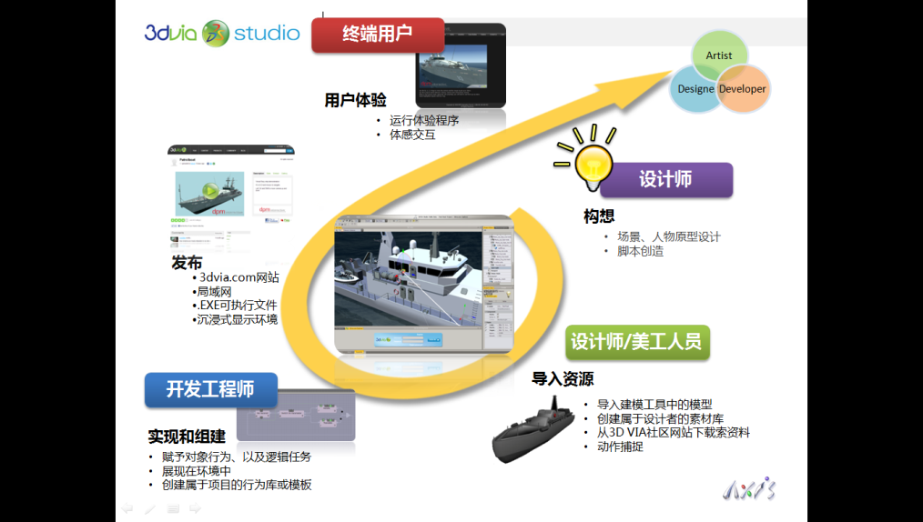3DVIA Studio Pro 拥有64位版，可连接到3DVIA.COM网站（一个由190，000多个3D专业人员或热心用户组成的交流社区），分享成千上万的三维模型和行为脚本资源。总的来说， 3DVIA Studio软件集创作平台、部署工具和社区分享与体验于一身，真正让用户真切感受到“All In One”的一体化解决方案。

中冠创景基于多年于工业仿真的技术服务，成功结合沉浸式系统、动作捕捉系统、达索系统V6系统等各式软硬件，并率先投入对3DVIA Studio的进行程序优化及二次开发，至今已针对3DVIA Studio开发出数十种优化模块，将3DVIA Studio整合成功能完善且简易操作的强大引擎，协助企业从初期产品原型设计到3D互动操作等多种开发领域的应用，达索系统还针对3DVIA Studio提供了充沛的网络资源库、编程和教学案例给所有使用者，开发人员也可藉由云端社群发布方式实时分享及讨论，是一款面向各行业及多种开发人员的终极工业仿真开发平台。

### 产品特色

◀ 高质量渲染引擎

支持LOD(Level of Detail)、DOF（Depth of Focus）、HDR(High Dynamic Range)、Bloom effect、Deferred Shading等最新渲染和优化技术及多核处理，粒子，照明，阴影，着色等特效

◀ 可视化编程

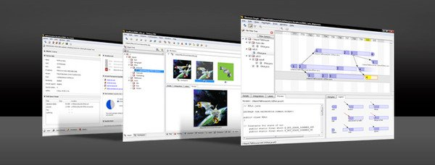内建450可视化的通用BuildingBlocks，开发人员能在短时间内进行设计渲染、交互制作、3D交互发布，无须学习艰涩的程序编译及垄长的开发时间，以最直观的方式进行快速开发及进行实时调试

◀ 工业数据完整再利用

藉由XML档案交换格式，材质、模型结构、动画等特徵可直接由Catia, Solidwork ,Delmia, Compser等撷取出来，并於Studio开发环境再利用

◀ 行为数据库再利用

VSL文本编写：可直接访问BuildingBlocks的API函数库、优化程序结构、提高执行效率。

C++文本编写（SDK）：制作插件或第三方功能制作、程序核心性能优化（多线程任务优化、特效高级优化等）、自订BuildingBlocks制作。

◀ 64位多核心运算

64位系统原生支持、多核运算优化

◀ 直接支持自然创建

针对地形使用32位高度图自动生成地形或手动绘制地形和即时渲染优化；内建天空、海洋和多种粒子特效，且可模拟一天中时空间变化使场景更逼真。

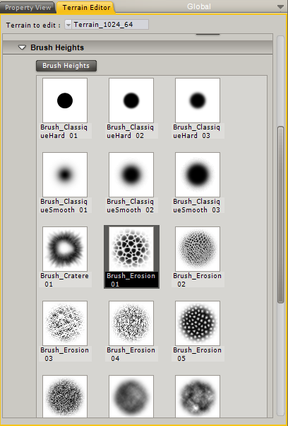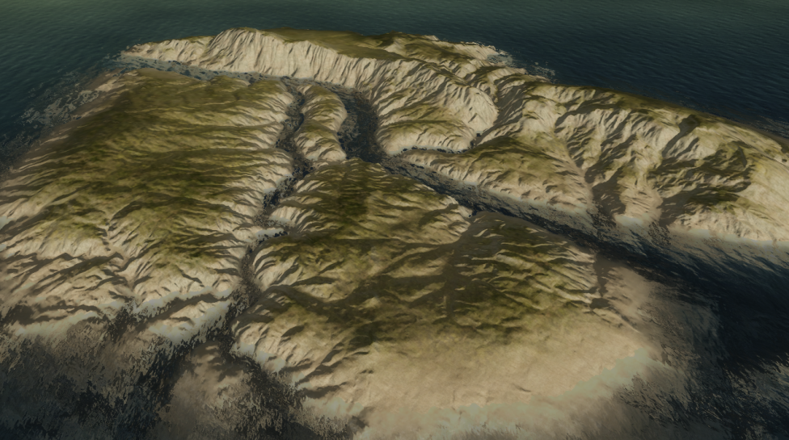

◀ 多人协同开发

程序开发者和美术设计者同时对同一项目的不同部分进行开发,只需加载一个工程或单项资产，就以查看队友的完成进度，而不必中断工作流程。

◀ 内建物理及AI模块

直接支持重力、弹力、摩擦力、刚体动力学方程、Havok物理引擎及3D人物对象操作

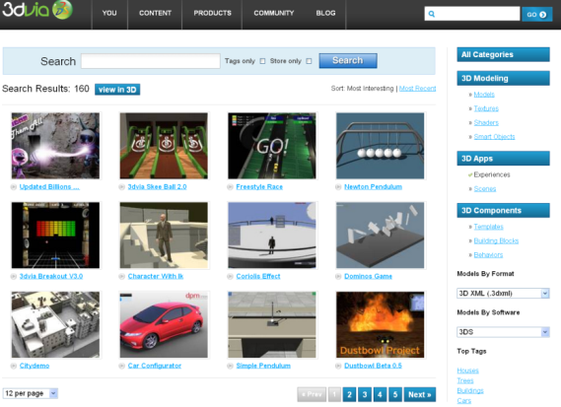◀ 网络数据库资源共享与下载

达索3DS社群提供3DVIA Studio用户各式三维模型、BuildingBlocks等有关美术设计及代码编辑的资源可供下载与分享，也能藉由3DS社群获得使用者的反馈及意见，使开发成果更完备。

◀ 支持多种动作捕捉系统

支持多种硬件包含电磁式、光学式及物理式的动作捕捉系统。

◀ 沉浸式环境输出

包含CAVE(洞穴式)、Curve(弧幕式)、Power Wall(投影墙)、Desktop(桌面式)等输出环境。

◀ 海量数据优化

根据计算机配置可支持4,000,000面以上的模型数据量

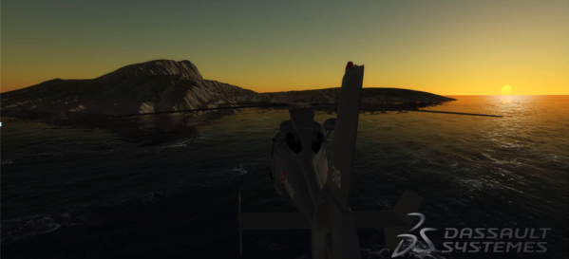◀ 缩短开发流程  
可视化接口有效缩短开发时程

◀ 声音引擎

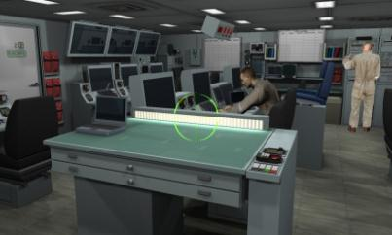压缩格式，3D定位音效，循环，曲线化音量控制，并与DirectX XACT进行整合

◀ 动画引擎

从DCC导入，骨骼动画，动画融合

## 1.2. 产品模块介绍

**3DVIA Studio Player PRO**

完整支持3DVIA及达所全系列的XML的发布格式，能够依据不同应用需求，提供更丰富、更定制化的应用接口与互动情境。透过3DVIA Studio Player PRO 可集成到已有的 C/C#/VB 框架并嵌入支持多种主流浏览器如Netscape, Explorer, FireFox等。

**3DVIA Studio 发布授权**

3DVIA 提供完整的发布授权流程，於3DVIA Studio Pro 所制作的内容及功能，能够一键发布至网路或以EXE、XML或移动平台等方式分享，客户端可依照需求应用，体现工业仿真的价值。

**XHD 多通道发布模快**

支持多重沈浸式环境配置，利用多通道/多核并行渲染技术特点，整合成超高清全画面投影，搭配立体投影拼接墙，追求超高分辨率、高亮度，高沈浸感，以此增强用户体验效果。

沈浸式环境支持列表：

CAVE展示系统（SAS Cube，VR Cube）

多通道拼接投影 （Power Wall）

多通道弧幕式投影 (Curve )

全景空间（Reality Center）

沉浸式平台（Immersive Tables/desks/TV）

大型高分辨率电视墙

主流头戴式显示器与3D眼镜

**硬件支持：**

透过高精准度的动作捕捉系统，使用者可以最直觉式的去体验沈浸式环境所带来的冲击感，也提供了前所未有的各式体验方式。

ARTtracking optical trackers 和 flysticks 光学跟踪器

InterSense IS600, IS900, IneAscension Technology Flock of Birds（包括rtiacube, Intertrax...等）

Microsoft Kinectand Asus Xtion 攝像頭捕捉

Logicad/Magellan 空间球和空间鼠标

5DT 和 Immersion 数字手套

所有 windows兼容的游戏控制器 ( 例: XBOX 搖桿)

# 二. 使用详情

## 2.1. 配置需求

**硬件**

CPU：双核心以上

记忆体：1GB以上，建议2GB

硬盘空间：建议400MB以上

显示卡：支持Shader Model 2.0

**软件**

Microsoft Windows (XP, Vista or Windows 7) – 32 bits & 64 bits

支持Microsoft DirectX 9 以上

## 2.2工程案例

### 澳大利亚皇家海军虚拟军事训练

|  |
| --- |
|  |

**用户简介**

澳洲皇家海军是[澳洲国防军](http://zh.wikipedia.org/wiki/%E6%BE%B3%E6%B4%B2%E5%9C%8B%E9%98%B2%E8%BB%8D)的[海军](http://zh.wikipedia.org/wiki/%E6%B5%B7%E8%BB%8D)分支。当澳洲组成联邦政府后，各地殖民地政府在1909年把自己海军组成的[英联邦](http://zh.wikipedia.org/wiki/%E8%8B%B1%E8%81%AF%E9%82%A6)海军部队，重新组合为澳洲皇家海军。直至[第二次世界大战](http://zh.wikipedia.org/wiki/%E7%AC%AC%E4%BA%8C%E6%AC%A1%E4%B8%96%E7%95%8C%E5%A4%A7%E6%88%98)，[英国皇家海军](http://zh.wikipedia.org/wiki/%E8%8B%B1%E5%9C%8B%E7%9A%87%E5%AE%B6%E6%B5%B7%E8%BB%8D)仍然继续在太平洋地区提供防卫需要。今天的澳洲皇家海军是太平洋地区其中一支最大的海军，并参与了维持和平与军事任务。

**需求分析**

船舰操作是一庞大的系统，一艘船的使用年限动辄数十年，如何进行良好的保修维护及人员训练关乎一艘船舰的使用年限与效率，而以澳大利亚海军的军舰为例，许多设备与操作系统是不能随意操作或使用的，如何有效训练船舰人员运作系统、操作设备以及面对各式突发状况是长久以来军事训练的难题，而虚拟现实的出现恰恰提供了最好的解决方案。

**解决方案**

Dassault Systemes与合作伙伴Invenio工程解决方案公司针对澳大利亚皇家海军所开发。Invenio利用3DVIA Studio Pro和3DVIA Composer将在CATIA环境中开发的3D船只设计数据转换成一款可像视频游戏操作的虚拟训练工具，不但成功整合了包含操作手册、维修纪录、工程模型和拆解流程等工程数据与数据，同时提供实时的仿真模拟交互，使舰上人员针对任务进行不同的仿真训练。

**用户收益**

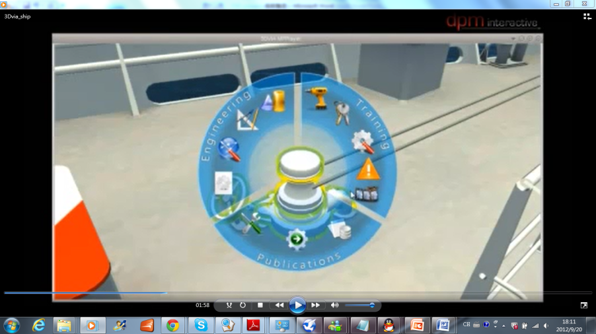Invenio工程解决方案公司使用3DVIA Studio Pro、3DVIA Composer和CATIA所开发的灵活、创新的虚拟训练环境，确保了船员的训练状况与对船只的了解性，澳大利亚皇家海军自信满满，确信船员在未登船前就可熟练掌握相关航行技术。

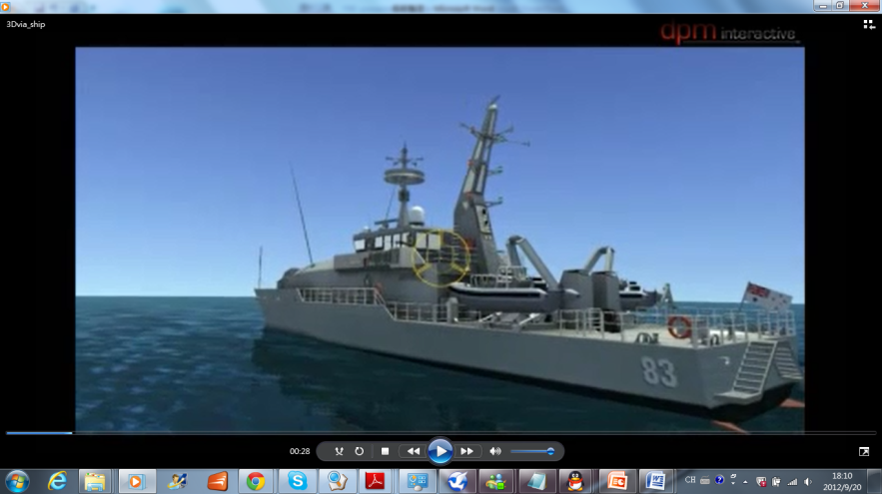

### 唐山轨道客车 虚拟工业仿真系统

用户简介

中国北车唐山轨道客车有限责任公司（简称唐山客车）是中国轨道装备制造业的发祥地。曾制造出中国第一台机车 “中国火箭号”以及中国第一辆客车 “銮舆龙车”。2011年，380公里的新一代和谐号CRH3动车组在唐山客车完成组装，中国由此成为世界上高速铁路装备技术领先的国家之一。

需求分析

在产品制造数字化和信息化不断发展的今天，唐山客车急需一套虚拟仿真系统用于产品设计阶段，以规避产品设计过程中可能出现的问题。用户希望借助此系统减少产品生产成本、缩短产品上市周期，从市场增加企业的市场竞争力。

解决方案

利用CADWALL展示环境并结合TechViz 多通道展示系统、A.R.T.动作捕捉系统、Virtools虚拟现实开发平台等系统，并将这些系统与工业设计软件的结合，建立了一套虚拟装配及各部门协同设计交流平台。

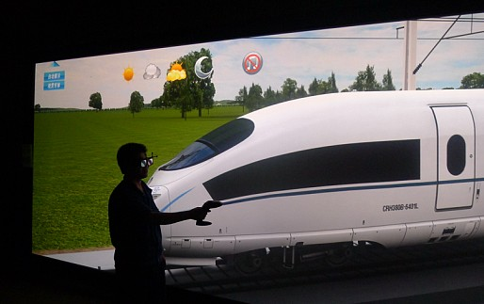

用户收益

虚拟工业仿真系统最终成为集数字样机评审平台、内部展示体验平台、虚拟人机验证平台为一体的综合功能平台。唐山客车通过此系统可直观地观察、体验、验证产品设计成果，对产品设计的各个方面快速提出合理性建议，优化了繁琐的验证流程，缩短了产品上市周期。

# 三. 厂商服务

中冠创景提供目前市场上最完整的3D工业仿真解决方案组合，运用以达索系统完整的PLM与3DVia解决方案，再加上工业专用的仿真硬件设备，可以针对汽车、航太、造船、医疗与军工行业领域进行高效率的产品设计体验，大量节省实体样机的成本，立即取得实际的反馈数据，进行快速的修正或确定设计方案。

3DVIA工业仿真系统是建立于一个开放式结构的产品、工艺与资源组合模型上，使得整个研发过程中能持续不断进行产品的实际验证。通过3D的仿真体验，让设计团队的每个人都能随时随地掌握目前产品设计理念与实际体验的落差、并可以将所有产品组件紧密无缝的集成在一起，涵盖了使用与维护中所有可能的情况，让制造的专业知识逐步被汲取出来，最佳的产品设计经验将得以重复利用。

中冠创景以提供客户最完整的服务与培训体系为最高指导原则，无论从系统规划、安装、教育培训、技术支持到项目服务整个产品设计流程都能给予客户最大的支持力度，协助客户能快速掌握仿真系统的操作与应用，也可以针对客户需要进行软件系统的二次开发，提高使用的效率，以达到产品制造方法数字化。中冠创景工业仿真解决方案能真正提高工业产品的设计效率与生产力，不但能大幅降低产品开发成本，并在安全与质量上得到最大的效益。

# 四. 试用统整

|  |  |  |  |
| --- | --- | --- | --- |
| **国内外虚拟现实软件对比** | | | |
|  | **3DVIA STUDIO** | **Vega Prime** | **VRP** |
| **用户定位** | 提供多重开发模式给各种不同的仿真使用用户 | 为高级程序人员使用 | 初级设计师，功能单一易用 |
| 1、BuildingBlocks：无程序背景之用户 |
| 2、函数开发：具有初阶程序背景之开发人员 |
| 3、SDK：具有深度程序经验之开发人员 |
| **功能应用** | 全方位多重仿真应用，完全导入工业模型及材质、动画等数据，用户从航天航太、汽车、造船设计，到能源、电力仿真、军事模拟等诸多工业仿真领域 | 军事仿真、视景仿真 | 建筑漫游，非真正实时渲染，按钮启发事件形式 |
| **画面质量** | 支持DirectX9.0以上且支持LOD、DOF、HDR、Deferred Shading等最新渲染和优化技术 | 只支持至DirectX8.0 | 支持DirectX |
| **多人互动** | 已有第三方插件完整支持 | 需要自己开发 | 不支持 |
| **操作难度** | 编程可视化程度高，非程序人员也能使用 | 需要是程序人员 | 简单 |
| **产品生命周期** | 目前版本为2013X，是工业巨头达索主力产品之一，在航天航空、车辆运输工具等领域有极大影响力，国际知名虚拟现实软件，版本持续改良更新，产品生命周期长 | 最新版本为3.0, 无显着变化 | 国内软件，老板一人开发 |
| **性价比** | 主程序含物理引擎、AI模快及地形创建等实用功能，性价比极高 | 模快均分开出售，价格高昂，用户量也不如达索 | 仅适合建筑展览用户 |
| **售后服务** | 爱迪斯通延续着在工业仿真领域的开发优势，率先投入对3DVIA STUDIO的二次开发工程，且成功协助船舶、航空行天等重要用户进行订制化服务。 | 代理商逐渐减少 | 国内软件，直接厂商服务 |